Lý do lựa chọn:
- Xuất phát từ nhu cầu thực tế : Hiện nay các nền tảng mạng xã hội nói chung và youtube nói riêng đang phát triển mạnh ở Việt Nam, mỗi ngày đều có hàng triệu bình luận, lượt xem và video mới đc phát hành. Tuy nhiên việc quản lý , phân tích và khai thác bình luận đc thực hiện thủ công rất tốn thời gian và thiếu độ chính xác, vì vậy nên nhóm em đã lên ý tưởng cho việc dùng AI để phân loại bình luận trên Youtube
- Hướng Al tiếng việt: phần lớn các công cụ AI hiện nay như chat gpt, gemini đều tối ưu cho tiếng anh, trong khi đó tiếng việt có đặc thù riêng về mặc ngữ nghĩa. Nên chúng tôi muốn tạo ra Ai hiểu và phản hồi tự nhiên với người Việt chứ ko chỉ là dịch từ tiếng Anh sang tiếng Việt.
- Giá trị và tính khả thi: Dự án mang lại cho giá trị cho các nhà sáng tạo và các doanh nghiệp và nhà quảng cáo thong qua việc phân loại các bình luận để mà phát triển kênh và chiến thuật marketing
và hoàn toàn khả thi về mặt công nghệ, dễ mở rộng ra thêm các nền tảng khác với chi phí thấp.
- Tầm nhìn: Trong tương lai, dự án mang lại cái nhìn mới cho các youtuber Việt một cách khái quát, rõ ràng , sinh động hơn . Hỗ trợ phát triển về mặt nội dung và và chất lượng.

Nội dung :
Phân loại bình luận tự động :
Mục tiêu :
Đầu tiên, là nó lấy dữ liệu bình luận từ Youtube Data API -> Nhóm mình sài một mô hình ngôn ngữ PhoBERT(là một mô hình ngôn ngữ đc huấn luyện riêng cho tiếng việt dựa trên kiến trúc BERT), nhưng trước khi PhoBERT
Ta phải qua bước tiền xử lí, chúng ta lựa chọn
underthesea ( đây là bộ công cụ làm sạch, tách từ, cú pháp)
ví dụ : comment : video này hay quá -> video, này, hay, quá.
việc tiền xử lí còn 1 option nữa đó là pyvi cũng có thể được lựa chọn thay thế vì tuy ít tính năng hơn nhưng nó nhẹ hơn.
Ví dụ : comment : video hay quá nó sẽ thành video hay quá.
Tiếp theo là đến bước Fine-tune, chúng ta sẽ dạy nó như nào là một bình luận thích thú, chê bai, góp ý hay spam… theo nhãn số là 0,1,2,3.
Cái cách nó hoạt động ở đây
"Video hay quá" → 0
"Quảng cáo hoài" → 1
"Bạn nói nhanh quá, nên chậm hơn" → 2
"Vào kênh tôi sub chéo" → 3
Thì nếu sau này nó thấy bình luận, ví dụ như : video ý nghĩa nó sẽ sếp vào số 0
Lí do để lựa chọn PhoBERT
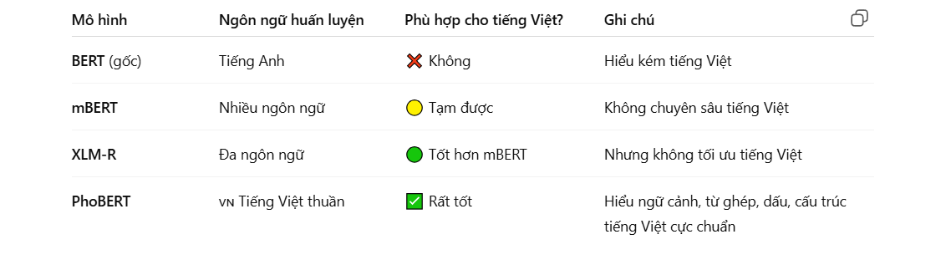
Ngoài ra còn có ViBERT ( cũng tương tự PhoBert), viBERT4news cái này nó thích hợp văn bản tin tức hơn.
2. Phân tích cảm xúc cộng đồng (Community Sentiment Analysis)
Xác định “tâm trạng chung “ từ dữ liệu bình luận trên video là biểu thị qua biểu đồ tổng hợp tất cả bình luận của 1 video từ đó xác định cảm xúc chung của người xem.
Về việc xử lí bình luận cũng sẽ tương tự Phân loại bình luận tự động đó là PhoBERT.
ở đây python ta sẽ có 2 cái thư viện pandas : Dùng để xử lý và thống kê dữ liệu, Giúp bạn bình luận, tính tỉ lệ % cảm xúc, số lượng comment từng nhãn, hoặc trung bình điểm sentiment(Đó là chỉ số trung bình thể hiện cảm xúc chung của một nhóm bình luận .Mỗi bình luận được mô hình gán một điểm sentiment — thường là số từ -1(tiêu cực), 0 ( trung lập), 1( tích cực)).
Matplotlib Dùng để vẽ biểu đồ, Giúp bạn hiển thị kết quả phân tích (ví dụ: biểu đồ tròn hoặc cột thể hiện tỉ lệ cảm xúc tích cực / tiêu cực).
3. Thống kê hiệu xuất kênh
dự đoán xu hướng dựa vào lượt xem / like / comment → hỗ trợ lập kế hoạch nội dung
Đầu tiên là sử dụng YouTube Data API v3 để Lấy dữ liệu cần thiết từ youtube
Phân tích thống kê dùng pandas để lọc, gộp, nhóm theo ngày/tuần/tháng.
Dùng NumPy để tính trung bình, tốc độ tăng view
Được thì chúng ta sẽ dùng scikit-learn ( thư viện python cho marchine learning) giúp bạn dự đoán và phân tích mối quan hệ giữa dữ liệu, từ đó cho kết quả là tốc độ tăng video, top video theo dự đoán, yếu tố ảnh hưởng.
4. AI Content Recommendation
Đầu tiên, Phân tích dữ liệu kênh bằng YouTube Data API: viewCount, likeCount, commentCount, tags, title, categoryId, publishedAt,…
Tiếp theo là Phân loại chủ đề video, đọc tiêu đề, mô tả, tag để phân loại video
Tiếp là Phân tích xu hướng ở đây mục đích là Xác định loại nội dung đang tăng tương tác mạnh (3 dòng đầu ta vẫn áp dụng công nghệ tương tự phần 3.)
Cuối cùng là đề xuất nội dung, chúng ta dùng Content-Based Filtering để đề xuất những video có nội dung tương tự với video mà người dùng (hoặc kênh) từng có tương tác tốt.
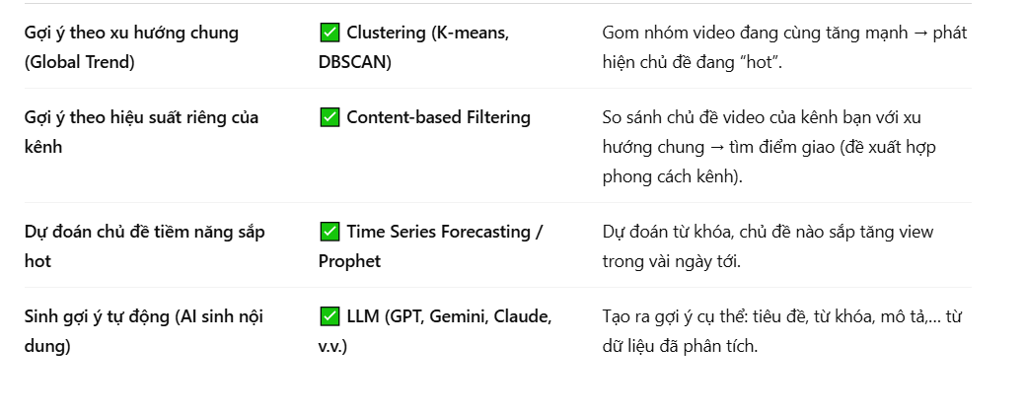
5. ChatBot làm content
Hiểu ngôn ngữ dùng PhoBERT để tách từ khoá
Cách hoạt động thực tế
Frontend (giao diện người dùng) nhập nội dung muốn làm vd "superman"
Backend sẽ ghép nội dung người dùng vào prompt mẫu để gửi đến mô hình ngôn ngữ lớn (LLM).
Sinh nội dung :Dùng LLM (GPT / Gemini / LLaMA3) -> đưa ra gợi ý về tiêu đề , nội dung

